|  |  |
| --- | --- |
| **CỤM THI LIÊN TRƯỜNG**  **QUỲNH LƯU – HOÀNG MAI**  **NGUYỄN XUÂN ÔN – LÊ LỢI** | **ĐỀ THI KSCL HỌC SINH GIỎI KHỐI 12**  **ĐỢT 1- NĂM HỌC 2022- 2023** |

Môn thi: VẬT LÝ 12

**Thời gian***:* 150 phút *(không kể thời gian giao đề)*

**Câu 1** *(3 điểm).*

**1)** Đồ thị trên Hình C1.1 biểu diễn sự phụ thuộc hiệu điện thế giữa hai cực của một nguồn điện vào cường độ dòng điện trong mạch. Xác định công suất tỏa nhiệt bên trong nguồn điện khi cường độ dòng điện trong mạch là 2 A.

**2)** Cho mạch điện như Hình C1.2: Bộ nguồn có suất điện động *E* = 12 V, điện trở trong *r*. Mạch ngoài gồm biến trở *R* có điện trở toàn phần 9 ; các điện trở *R*1= 3, *R*2= 6. Ban đầu con chạy *C* tại *M*(*RAM= x*) thì công suất tiêu thụ của mạch ngoài là 8 W. Khi dịch chuyển *C* sang phải hoặc sang trái thì công suất tiêu thụ của mạch ngoài đều giảm xuống. Điện trở ampe kế và các dây nối rất nhỏ. Tính *r*, *x* và số chỉ ampe kế khi *C* tại *M*.

Hình C1.1

6

4,5

3

1,5

2

1

1,5

0,5

*O*

*I*(A)

*U*(V)

***A***

***A***

***B***

***E,r***

***x***

***M***

***R***

***C***

***R*2**

***R*1**

Hình C1.2

**Câu 2** *(4 điểm).*

**1)** Một dây dẫn thẳng *d*1, rất dài, đặt trong không khí, có dòng điện có cường độ *I*1 = 9 A chạy qua.

**a)** Xác định véc tơ cảm ứng từ do dòng điện này gây ra tại điểm *D* cách dây dẫn *d*1 một khoảng 30 cm.

**b)** Đặt dây dẫn thứ hai *d*2, giống như dây dẫn *d*1, song song và cách dây dẫn *d*1 20 cm. Biết dây dẫn *d*2 mang dòng điện ngược chiều với dòng điện trong dây dẫn *d*1, có cường độ *I*2 = 9 A chạy qua. Xác định cảm ứng từ tổng hợp do hai dòng điện này gây ra tại điểm *M* cách đều hai dây dẫn một khoảng 30 cm.

**2)** Một dây dẫn dài 20 cm được uốn thành khung dây hình vuông rồi đặt trong một từ trường đều có cảm ứng từ *B* = 0,01T. Biết mặt phẳng khung dây vuông góc với véc tơ cảm ứng từ của từ trường.

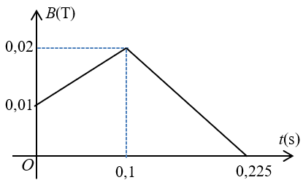

Hình C2.2

**a)** Tính từ thông qua khung dây.

**b)** Cho cảm ứng từ của từ trường biến thiên theo quy luật như Hình C2.2. Hãy vẽ đồ thị biểu diễn suất điện động cảm ứng của khung dây theo thời gian.

**Câu 3** *(5,0 điểm).*

**1)** Một lò xo nhẹ có độ cứng *k* = 100 N/m treo vào một điểm cố định, đầu còn lại gắn với vật nhỏ khối lượng *m*1 = 250 g. Kéo vật theo phương thẳng đứng hướng xuống đến khi lò xo giãn 7,5 cm rồi thả nhẹ (trong giới hạn đàn hồi của lò xo). Bỏ qua mọi lực cản, lấy *g* = 10 m/s2.

a) Chọn trục tọa độ *Ox* thẳng đứng hướng lên, gốc *O* trùng vị trí cân bằng của vật, gốc thời gian là lúc thả vật. Lập phương trình dao động của vật.

b) Xác định thời điểm lò xo không biến dạng lần thứ 2022 kể từ *t* = 0.

c) Xét trong một chu kì dao động của vật, tính khoảng thời gian vật thỏa mãn đồng thời: Vận tốc không nhỏ hơn 50 cm/s và gia tốc không nhỏ hơn 10 m/s2.

**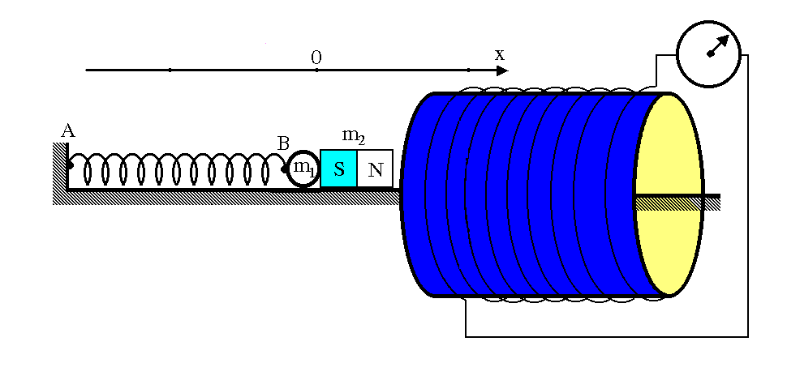

Hình C3.2**d) Treo thêm vật *m*2 = 250 g vào vật *m*1 bằng một sợi dây mảnh, nhẹ, không giãn. Biết sợi dây không chịu được lực căng quá 5 N. Hệ đang đứng yên tại vị trí cân bằng, kéo vật *m*2 thẳng đứng xuống dưới nhanh dần đều với gia tốc *a* = 2 m/s2. Tính tốc độ cực đại của *m*1 dao động điều hòa sau khi dây đứt.

**2)** Bây giờ cho con lắc lò xo đặt trên mặt phẳng ngang không ma sát, gắn *m*1 với một nam châm nhỏ (phương bắc nam của nam châm nằm ngang). Giả thiết trong quá trình dao động thì *m*1 và nam châm không tách rời nhau. Đút cơ hệ vào trong ống dây dẫn sao cho nam châm dao động ra vào ống dây mà không bị vướng. Hai đầu ống dây được nối với nhau thành mạch kín (Hình C3.2). Dao động của con lắc lò xo sẽ như thế nào? Tại sao?

**Câu 4** *(2,0 điểm).*

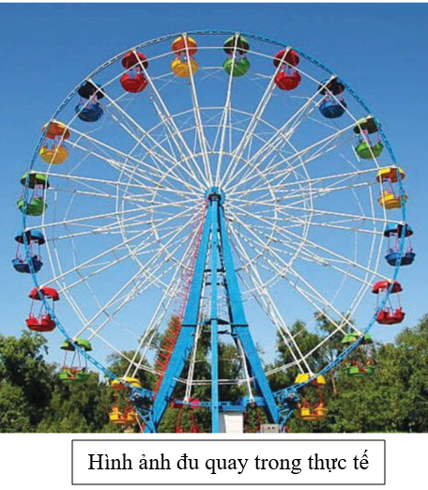Một đu quay có bán kính m, lồng bằng kính trong suốt quay đều trong mặt phẳng thẳng đứng. Hai người *A* và *B*(coi như chất điểm) ngồi trên hai lồng khác nhau của đu quay. Ở thời điểm *t* (s) người *A* thấy mình ở vị trí cao nhất, ở thời điểm *t* + 2 (s) người *B* lại thấy mình ở vị trí thấp nhất và ở thời điểm *t* + 6 (s) người *A* lại thấy mình ở vị trí thấp nhất. Chùm tia sáng mặt trời chiếu theo hướng song song với mặt phẳng chứa đu quay và nghiêng một góc 600 so với phương ngang. Xét bóng của hai người chuyển động trên mặt phẳng ngang.

a) Bóng của hai người chuyển động lệch pha nhau bao nhiêu?

b) Khi bóng của người *A* đang chuyển động với tốc độ cực đại thì bóng của người *B* chuyển động như thế nào, có tốc độ là bao nhêu?

**Câu 5** *(4,0 điểm).*

**1)** Một sóng cơ lan truyền ở mặt nước có chu kì 0,05 s, tốc độ truyền sóng 2 m/s. Coi biên độ không đổi khi sóng truyền đi. Trên cùng một đường thẳng qua nguồn *O*, nằm ở mặt nước, có sóng truyền qua.

a) Hai điểm *M*, *N* đối xứng nhau qua nguồn *O* và cách nhau một đoạn 15 cm. Hãy so sánh trạng thái dao động của hai phần tử môi trường tại hai điểm đó.

b) Hai điểm *C*, *D* ở cùng phía so với *O*. Biết *CD* = 17,5 cm và *C* gần *O* hơn. Tại thời điểm *t*1 phần tử tại *C* hạ xuống thấp nhất thì sau thời gian ngắn nhất bao nhiêu thì phần tử tại *D* hạ xuống thấp nhất?

**2)** Lúc *t* = 0 đầu *O* của dây đàn hồi rất dài, căng thẳng nằm ngang bắt đầu dao động đi xuống với chu kì 3 s, tạo thành sóng ngang lan truyền trên dây với tốc độ 4 cm/s.

a) Xác định thời điểm đầu tiên để phần tử *M* trên dây cách *O* một khoảng 14 cm lên đến điểm cao nhất.

b) Vẽ hình dạng sợi dây tại thời điểm *t* = 4 s.

**Câu 6** *(2,0 điểm).*

Dụng cụ để đo điện trở được tạo ra gồm một nguồn điện có suất điện động *E*0 = 6 V, một điện trở *R*0 = 15 và một ampe kế nối với nhau như Hình C6a. Trên ampe kế có thang đo cho giá trị của điện trở cần đo khi mắc điện trở đó vào các chốt 1 và 2. Dùng thiết bị được mô tả như trên để đo điện trở của mạch điện như Hình C6b, mạch điện này gồm nguồn điện có suất điện động *E* mắc với điện trở *R*. Thực tế cho thấy số chỉ của máy đo phụ thuộc vào cách mắc mạch điện này vào thiết bị đo: Ở một cách mắc thì số chỉ của máy đo là *R*1 = 5, ở cách mắc khác thì số chỉ máy đo là *R*2 = 45. Bỏ qua điện trở các dây nối, điện trở trong của các nguồn điện và điện trở của ampe kế. Tính suất điện động *E* và điện trở *R* của mạch điện.

***R*0**

***E***0

***1***

***2***

Hình C6a

***E***

***N***

***R***

***M***

Hình C6b

**HẾT**

*Họ và tên thí sinh: ............................................................... Số báo danh: ...............................*

|  |  |
| --- | --- |
| **CỤM THI LIÊN TRƯỜNG**  **QUỲNH LƯU – HOÀNG MAI**  **NGUYỄN XUÂN ÔN – LÊ LỢI** | **HƯỚNG DẪN CHẤM**  **ĐỀ THI KSCL HỌC SINH GIỎI KHỐI 12**  **ĐỢT 1 - NĂM HỌC 2022- 2023**  **Môn:** **Vật lí** |

**Câu 1 (3,0 điểm).**

|  |  |  |
| --- | --- | --- |
| **Ý** | **NỘI DUNG** | **Điểm** |
| **1.**  **(1,0 điểm)** | Đồ thị biểu diễn *U* = *E* – *Ir* (1)………………………………………………..….  Nhìn vào đồ thị ta thấy khi *I* = 0 thì *U* = 4,5 V  Thay vào (1) tính được *E* = 4,5 V………………………………………………….  Cũng từ đồ thị ta thấy khi *I* = 1,5 thì *U* = 1,5 V  Từ (1) suy ra ……………………………………………………  Công suất tỏa nhiệt bên trong nguồn khi dòng điện bằng 2 A là:  *P* = *I*2*r* = 8 W……………………………………………………………………. | 0,25  0,25  0,25  0,25 |
| **2.**  **(2,0 điểm)** | Vì khi dịch chuyển con chạy sang phải hay sang trái thì công suất đều giảm nên  8 W là công suất cực đại. *Pmax = 8W*.  Gọi *RN* là điện trở mạch ngoài . Công suất mạch ngoài là:  Áp dụng bất đẳng thức côsi cho mẫu số: *(RN+r)2 ≥4RNr*.  Ta suy ra .  .................................................  mà  Suy ra có nghiệm *x = 3*Ω…………………….....  Vậy …………………………………………………  *UAM* = *I*.1,5 = 2 V suy ra *Ix* = *UAM/x* = 2/3 A................................................  *UMB* = *I*.3 = 4 V suy ra *IR-x* = *UMB/(R-x)* = 2/3 A............................................  *IA = Ix - IR-x* = 0............................................................................................  (hoặc: *x.R2 = R1.(R-x)* = 18 suy ra mạch cầu cân bằng nên *IA* = 0 ) | 0,5  0,25  0,25  0,25  0,25  0,25  0,25 |

**Câu 2 (4,0 điểm).**

|  |  |  |
| --- | --- | --- |
| **Ý** | **NỘI DUNG** | **Điểm** |
| **1.**  **(2,0 điểm)** | **a)**  Điểm đặt: Tại *M.*  Phương: Vuông góc với mặt phẳng chứa dây dẫn và điểm *M.*  Chiều: Tuân theo quy tắc nắm bàn tay phải.  Độ lớn: *B*1 = 2.10-7= 6.10-6 T. | 0,25  0,25  0,25  0,25 |
| **b)**  Giả sử hai dây dẫn được đặt vuông góc với mặt phẳng hình vẽ, dòng *I*1 đi ra tại *A*, dòng *I*2 đi vào tại *B*. Các dòng điện *I*1 và *I*2 gây ra tại *M* các véc tơ cảm ứng từ và có phương chiều như hình vẽ.  Có độ lớn: *B*1 = *B*2 = 2.10-7= 6.10-6 T.  Cảm ứng từ tổng hợp tại *M* là:  =  + có phương chiều như hình vẽ và có độ lớn: *B* = 2*B*1cosα = 2*B*1 = 4.10-6 T. | 0,25  0,25  0,25    0,25 |
| **2.**  **(2,0 điểm)** | **a)** Viết biểu thức và tính đúng: *ϕ* = *B.S*.cos*α* = 2,5.10-5 Wb | 1,0 |
| **b)** Tính được sdđ trong hai giai đoạn:      Vẽ được đồ thị *e*1  Vẽ được đồ thị *e*2 | 0,25  0,25  0,25  0,25 |

**Câu 3 (5 điểm).**

|  |  |  |
| --- | --- | --- |
| **Ý** | **NỘI DUNG** | **Điểm** |
| **1.**  **(4,0 điểm)** | **a)** ………………………………………………………  ……………………………………………  ………………………………………………………..  ……………………………….. | 0,25  0,25  0,25  0,25 |
| **b)** Vì nên ……….. | 1,0 |
| **c)** - Vận tốc nên vật đi từ theo chiều dương…………………………………………………………………………  - Gia tốc nên vật đi từ đến biên âm rồi trở về .  Kết hợp hai điều kiện trên thì thời gian thỏa mãn điều kiện bài toán là thời gian ngắng nhất vật đi từ đến  ……………………………..  ………………………………………………. | 0,25  0,25  0,25  0,25 |
| **d)** Khi hệ cân bằng lò xo giãn ………………  Áp dụng định luật II Niuton cho *m*1 khi hệ hai vật đang chuyển động: (1)  Chiếu (1) lên hướng của ta được:  Khi dây đứt thì *T*c = 5 N suy ra  Quãng đường *m*1 đi được cho đến khi dây đứt là  Vận tốc *m*1 ngay lúc dây đứt là *v.* Ta có  Li độ *m*1 tại vị tí dây đứt là *x*:  Sau khi dây đứt *m*1 dao động điều hòa với biên độ  Tốc độ cực đại của *m*1 sau khi dây đứt là … | 0,25    0,25  0,25  0,25 |
| **2.**  **(1,0 điểm)** | Khi nam châm dao động, từ thông nó gây ra cho ống dây biến thiên, theo định luật cảm ứng điện từ trong ống dây xuất hiện một suất điện động cảm ứng. Vì hai đầu dây được nối thành mạch kín nên trong dây dẫn có dòng điện cảm ứng chạy qua và có tác dụng chống lại nguyên nhân sinh ra nó (theo định luật Lenxơ), tức là chống lại chuyển động của nam châm. Do đó chuyển động của con lắc tắt dần, và cuối cùng dừng lại. | 1,0 |

**Câu 4 (2 điểm).**

|  |  |  |
| --- | --- | --- |
| **Ý** | **NỘI DUNG** | **Điểm** |
| **a.**  **(1,0 điểm)** | - Ở thời điểm *t* (s) người *A* thấy mình ở vị trí cao nhất, ở thời điểm *t* + 6 (s) người *A* lại thấy mình ở vị trí thấp nhất nên ta có:  …………………………………  - Tại thời điểm *t*người *A* cao nhất, sau *Δt* = 2 s thì người *A* quay thêm góc …………………………………………………………………….  - Lúc này người *B* đang ở vị trí thấp nhất. Từ hình vẽ a suy ra người *B* sớm pha hơn người *A* góc ……………………………………………………..  Suy ra bóng người *B* sớm pha hơn bóng người *A* góc ……………… | 0,25  0,25  0,25  0,25 |
| **b.**  **(1,0 điểm)** | Vẽ hình……………  *O*  *R*  60*0*  *xB*  *-A*  *A*  *A*  30*0*  *R*  *B*  *Hình b*  *B* *t*+2  *A*  *A*  *t*  *t*+2  *Δϕ*  *Hình a*  Từ hình b, bóng người trên mặt phẳng ngang dao động với biên độ  ………………………………………………….  Khi bóng người *A* đi qua *O* thì bóng người *B* có li độ *xB*  ………………………………………….  Tốc độ bóng của người *B* là  và đang lại gần *O* nên tốc độ đang tăng………………………………………………….………… | 0,25  0,25  0,25  0,25 |

**Câu 5 (4,0 điểm).**

|  |  |  |
| --- | --- | --- |
| **Ý** | **NỘI DUNG** | **Điểm** |
| **1.**  **(2,0 điểm)** | **a)** Vì *M, N* đối xứng nhau qua nguồn nên luôn dao động giống nhau | 1,0 |
| **b)** Bước sóng ....................................................................  *CD* = 17,5 cm = = *CC’+ C’D với C’D =*  *C* và *C*’ cùng pha với nhau nên ta chỉ cần so sánh *C*’ với *D*  Từ hình vẽ ta thấy tại thời điểm *t*1 phần tử tại *D* đang ở VTCB đi lên.  Vây sau thời điểm *t*1, thời gian ngứn nhất để *D* xuống vị trí thấp nhất là 3*T*/4 = 3/80 = 0,0375 s....................... | 0,25  0,25  0,5 |
| **2.**  **(2,0 điểm)** | **a)**Thời gian để *M* bắt đầu dao động đến khi lên điểm cao nhất là ...............  .................................................................... | 0,5  0,5 |
| **b)** nên sóng truyền được ............................  Lúc đó phần tử tại *O* có li độ và đang đi lên nên hình dạng của dây như hình vẽ. | 0,5  0,5 |

**Câu 6 (2,0 điểm).**

|  |  |  |
| --- | --- | --- |
| **Ý** | **NỘI DUNG** | **Điểm** |
|  | - Khi *R*1 = 5 Ω thì .....................................................  - Khi *R*2 = 45 Ω thì  < *I*1 nên ta có:.............................  .................................. | 0,5  0,5  1,0 |

***Lưu ý:***

* *Nếu học sinh làm theo cách khác đúng vẫn cho điểm tối đa.*
* *Mỗi lần sai hoặc thiếu đơn vị trừ 0,25 điểm, nhưng toàn bài không quá 0,5điểm.*